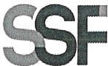
SUPERINTENDENCIA
DELSISTEMAFINANCIERO

SSF 2023
ORDEN DE COMPRA
No. 119

Versión pública según Art. 30 LAIP.
Por supresión de información confidencial. Art. 24 Lit. c. LAIP

FECHA: 29/05/2023
PROVEEDOR: IMAGEN GRAFICA EL SALVADOR, S.A. DE C.V.
NIT: xxxxxxxxxxxxxxxxx
UNIDAD SOLICITANTE: DIRECCIÓN DE COMUNICACIONES ADMINISTRADOR O.C.: CARMEN CRISEYDA LÓPEZ DE FRANCO FAVOR SUMINISTRAR LO SIGUIENTE:
CANTIDAD | CODIGO | DESCRIPCION | COSTO UNITARIO | COSTO TOTAL
1,000 | 410509 | PUBLICACIONES E IMPRESOS | 0.7000 | 700.00
 |  | ADQUISICIÓN DE BOLSAS DE PAPEL CON LOGO IMPRESO
1 | 410509 | PUBLICACIONES E IMPRESOS | 0.0000 | 0.00
 |  | LUGAR DE ENTREGA: URBANIZACIÓN LOMA DE SAN
 |  | FRANCISCO, AVENIDA ALBERT EINSTEIN, Nº 17, ANTIGUO CUSCATLÁN, LA LIBERTAD.
1 | 410509 | PUBLICACIONES E IMPRESOS | 0.0000 | 0.00
 |  | TIEMPO DE ENTREGA: 10 DÍAS HÁBILES POSTERIOR A LA APROBACIÓN DE LAS MUESTRAS
1 | 410509 | PUBLICACIONES E IMPRESOS | 0.0000 | 0.00
 |  | FORMA DE PAGO: CRÉDITO A 30 DÍAS

(1531)

REQUERIMIENTO No. CP-01-2023
ANALISTA: ENRIQUE DELGADO
BIEN X SERVICIO

SON: SETECIENTOS US DÓLARES 00/100

TOTAL: 700.00

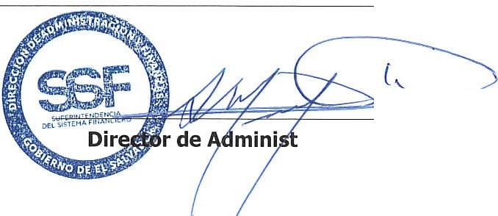
ORIGINAL
ración y Finanzas

